- Что означает аббревиатура «SQL»?
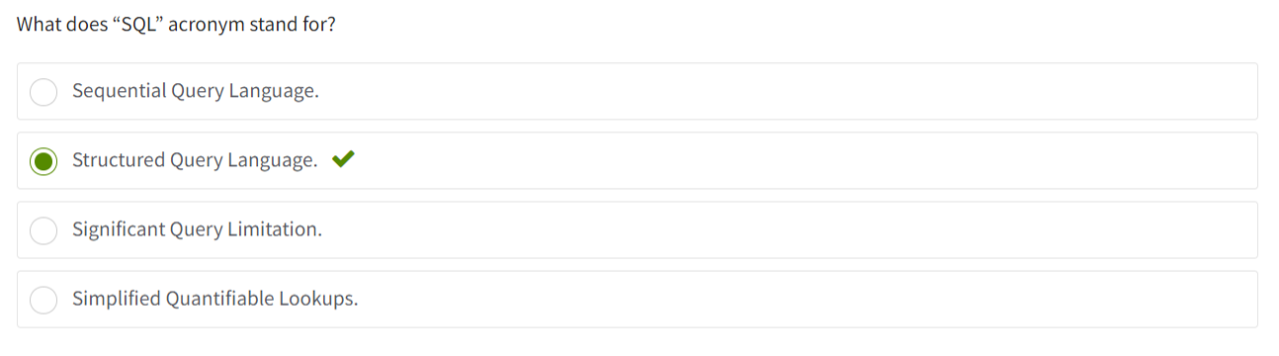
- С помощью SQL вы можете создавать
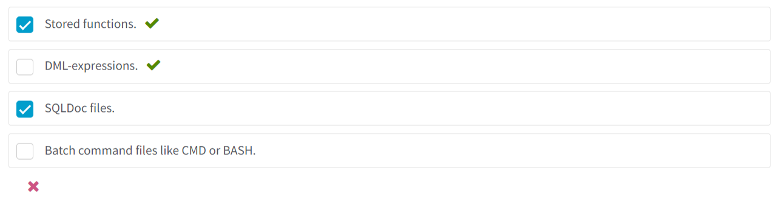
- SQL-запрос обычно содержит
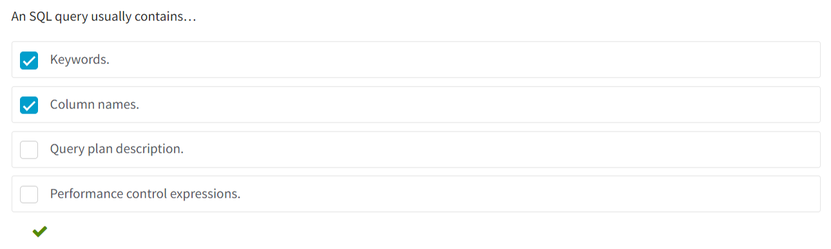
- Какова цель таблиц «m2m_books_authors» и «m2m_books_genres»?
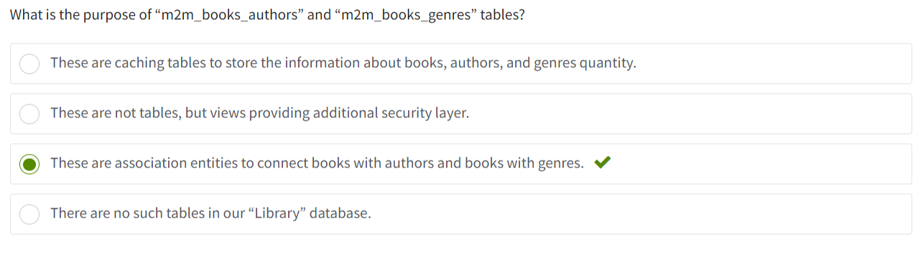

- Какую минимальную единицу времени мы сохраняем для начала и окончания подписки?
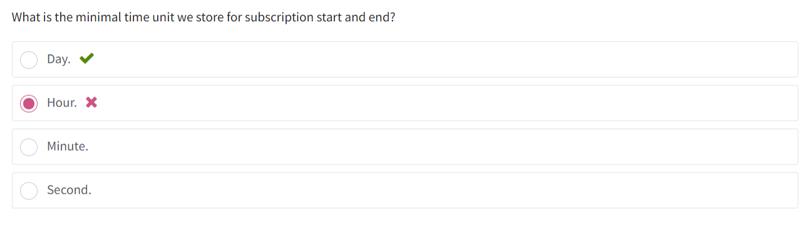
- Чтобы показать все книги вместе с их авторами, мы используем запрос…
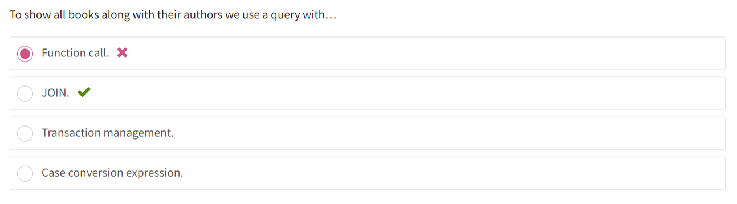
- В большинстве инструментов управления базами данных для выполнения только части некоторого кода SQL, открытого в данный момент в редакторе, необходимо…
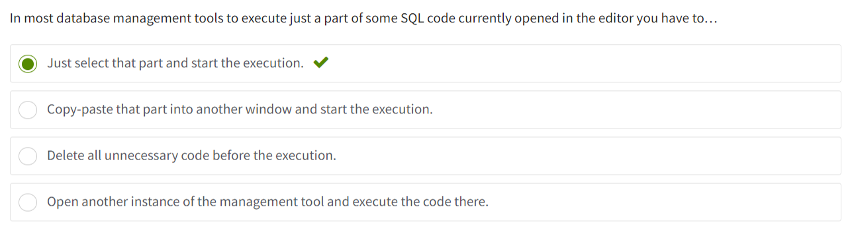
- Можем ли мы заполнить базу данных данными, используя предварительно подготовленные SQL-запросы?
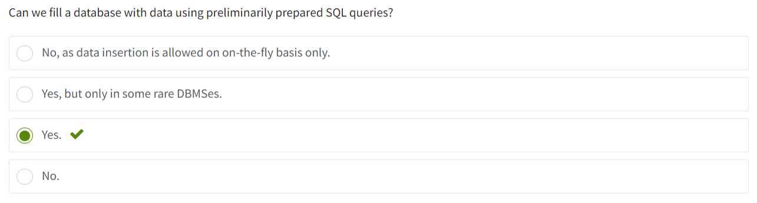

- Для обеспечения целостности данных мы…
